Alexey Suzdalenko

1. Instalo navegadores Mozilla Firefox: busco en internet, descargo el instalador y le instalo en el equipo de windows y entro en la pagina de EduCantabria (haré los mismos pasos con el resto de navegadores):
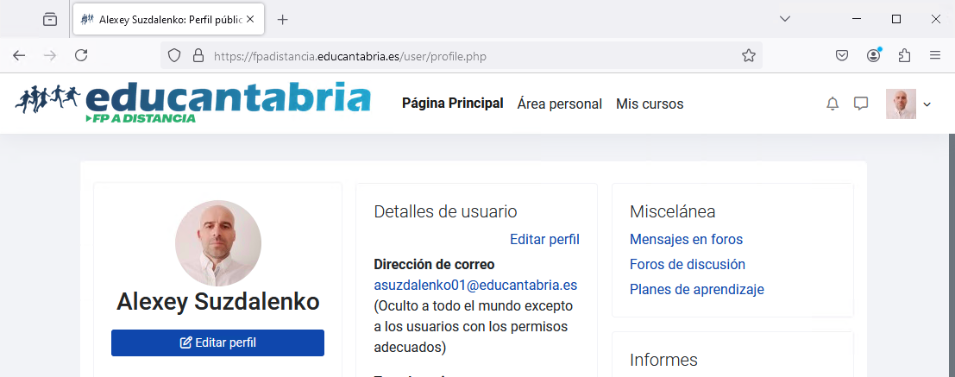
.

Microsoft Edge:
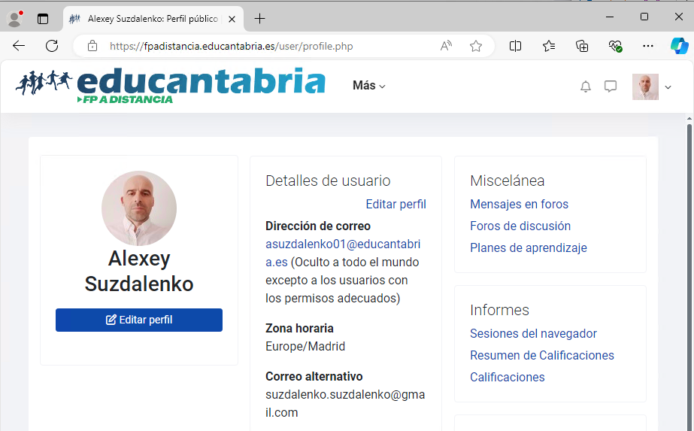
.

Opera:
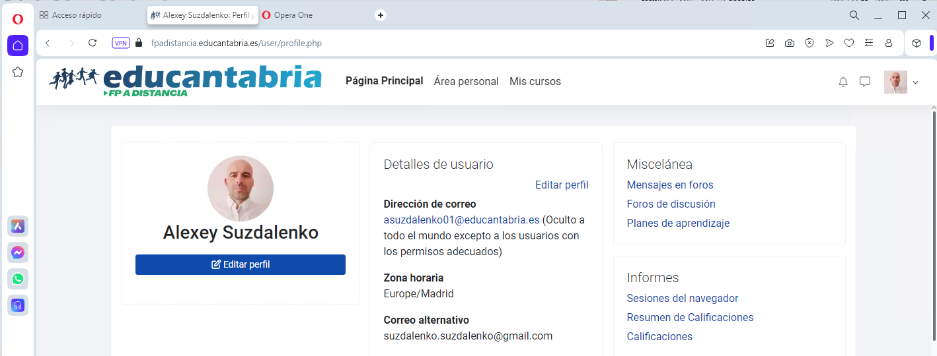
La captura de navegador Brave:



2. En mi caso yo instalo Visual Studio Code, me gusta este editor de código por que tiene un diseño minimalista y a la vez tiene cantidad de extensiones que se adaptan a cualquier lenguaje de programación. Me siento muy cómodo trabajando con Visual Estudio Code comparando con Atom y Sublime Text (les veo muy similares, pero para mi el Code es el mas intuitivo y completo).

Captura de Visual Studio Code, descargado e instalado:

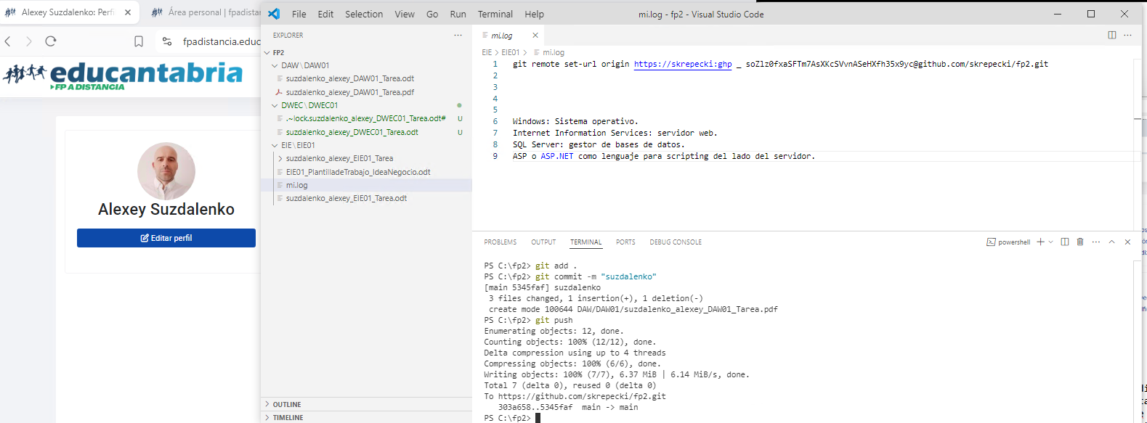

3. Con el validador W3C comprobare la pagina de mi centro educativo https://www.iesaglinares.com/
Captura de pantalla comprobando el html del la pagina
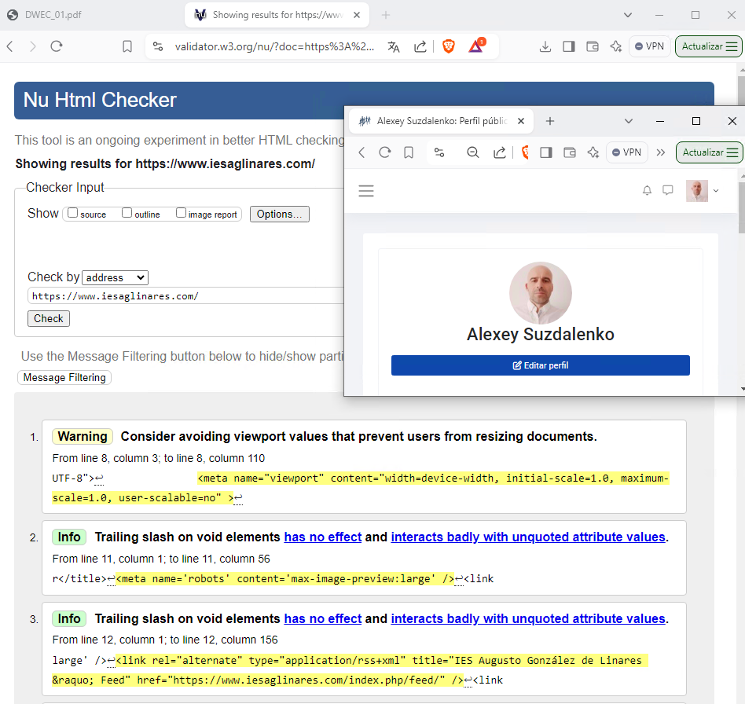
Error 1:
Este error se produce porque el uso de user-scalable=no en la etiqueta <meta name="viewport"> impide que los usuarios puedan hacer zoom en la página, lo que puede ser problemático para la accesibilidad.
El problema es:
<meta name="viewport" content="width=device-width, initial-scale=1.0, maximum-scale=1.0, user-scalable=no" >
Hay que cambiarlo por:
<meta name="viewport" content="width=device-width, initial-scale=1.0, maximum-scale=1.0">

Error 2 (advertencia):
Este error se refiere al uso de una barra diagonal final (trailing slash) en elementos vacíos (void elements) en HTML, como <meta>, <link>, <img>, etc. Aunque es legal en XHTML, en HTML5, no es necesario y puede causar problemas si se combinan con atributos no entrecomillados.
El problema es:
<meta name='robots' content='max-image-preview:large' />
Hay que cambiarlo por:
<meta name=”robots” content=”max-image-preview:large”>
Error 3 (advertencia):
También es por la barra sobrante al final.
El problema es:
<link rel="alternate" type="application/rss+xml" title="IES Augusto González de Linares &raquo; Feed" href="https://www.iesaglinares.com/index.php/feed/" />
La solucion es:
<link rel="alternate" type="application/rss+xml" title="IES Augusto González de Linares &raquo; Feed" href="https://www.iesaglinares.com/index.php/feed">

Hay errores tipo:
Warning: The type attribute is unnecessary for JavaScript resources.
From line 14, column 1; to line 14, column 31
feed/" />↩<script type="text/javascript">↩/* <!
En este caso lo que sobra es la indicación type="text/javascript"
El problema es:
<script type="text/javascript"> // Código JavaScript aquí </script>
La solucion es:
<script>
// Código JavaScript aquí
</script>

